***INSTRUCTIVO PARA SOLICITUD DE PUNTOS POR PRODUCCIÓN ACADÉMICA***

|  |  |
| --- | --- |
|  |  |
|  |  |
|  |  |
|  |  |
| **VERSIÓN** | **MOTIVO DEL CAMBIO** |

|  |  |
| --- | --- |
| **Fecha de aprobación:** | 02/07/2019 |
| **Aprobó:** | Dirección de Docencia |

|  |  |
| --- | --- |
| **OBJETIVO** | Establecer los lineamientos necesarios para solicitar puntos por producción académica. |
|
| **ALCANCE** | Inicia con el ingreso a la página web de la Universidad de Manizales en Docencia y culmina con la selección del formato de puntos que se ajuste a los años de la producción académica correspondiente. |
| **RESPONSABLE** | Dirección Docencia |

**El instructivo para solicitar puntos por producción académica:**

1. Entre a umanizales.edu.co
2. Ingrese a Docencia

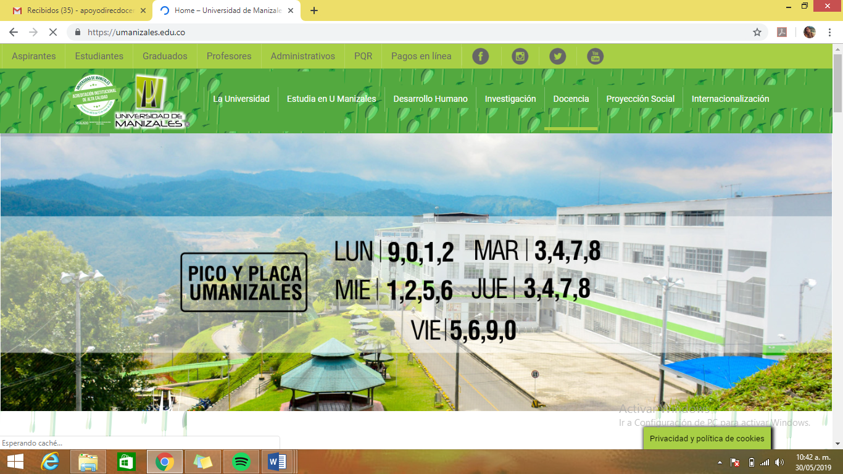

1. Ingrese a Formatos



1. Seleccione el formato de puntos que se ajuste a los años de su producción académica

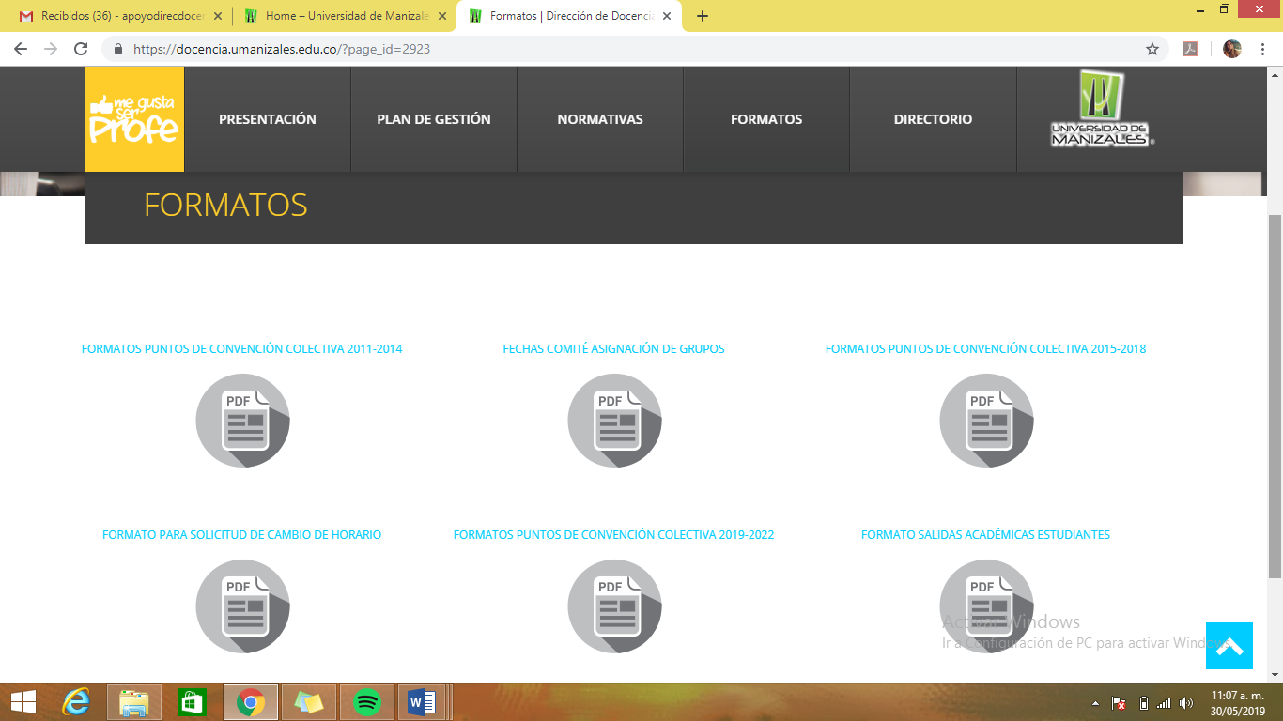

1. Descargue el formato
2. Diligencie sólo la parte izquierda del formato
3. Diligencia el número de autores y fecha de la publicación
4. Firme el formato y diligencia la fecha de entrega en la Dirección de Docencia
5. Anexe junto con el formato el soporte de dicha producción.